|  |  |  |  |
| --- | --- | --- | --- |
| **Adı:** |  | **…………………. Ortaokulu** |  |
| **Soyadı:** |  | **………………. Eğitim Öğretim Yılı** | Tarih: ……/……/ 20.. |
| **Sınıfı:** |  | **DİN KÜLTÜRÜ VE AHLAK BİLGİSİ** | Aldığı Not |
| **No:** |  | **7. Sınıf 1.Dönem 1. Yazılı / Sınav Soruları** |  |

1. **Aşağıdaki sözcükleri, cümlelerde yer alan boşluklara uygun gelecek şekilde yazarak cümleyi tamamlayınız? (2x10=20p)**

**Mahşer- Mizan- Cennet- Cebrail- Azrail- Cehennem- Gayb- Nur- Ateş- Toprak- Haşr- Kiramen Kâtibin- Hafaza- Cebrail- Mikail**

1. Müminlerin içinde ebedî olarak kalacakları çeşit çeşit nimetlerle donatılmış ahiret yurduna………………denir
2. Akıl ve duyular yoluyla bilgi edinilemeyen varlık alanı…………….kavramı ile ifade edilir.
3. Melekler……………..dan yaratılmış varlıklarken, şeytan………………..ten yaratılmıştır.
4. Yeniden diriltilen kişilerin hesap vermek üzere toplanmasına ……………………………. denir.
5. İnsanların hesap vermek üzere toplanacakları büyük alana ……………………. denir.
6. Hesap gününde amellerin tartılacağı manevi teraziye…………..denir.
7. Sağımızda ve solumuzda bulunan, sevaplarımızı ve günahlarımızı yazmakla görevli olan meleklere…………………………..denir.
8. Tabiat olaylarını ve rızıkları yönetmekle görevli olan melek …………………….’dir.
9. …………………. Allah’ın (c.c.) vahyini peygamberlerine iletmekle görevli olan melektir.
10. **Aşağıdaki cümleler doğruysa başına (D), yanlışsa (Y) yazınız. (10x2=20 puan)**
11. ( ) Kıyamet günü bütün evrenin düzeni bozulur, her şey yok olur.
12. ( ) Meleklere inanmak, imanın şartlarındandır.
13. (   ) Meleklere inanan insan, kimsenin görmediği yerde davranışlarına dikkat etmez.

4- ( ) Kabirde insanları sorgulamakla görevli melek Azraildir.

5- ( ) Hz. İsa’nın(a.s.) babasının adı İmran’dır.

6- ( ) İsrafil dört büyük melekten birisi değildir.

7- ( )Bir şeye inanmamız için onu muhakkak görmemiz ve duyularımızla algılamamız gerekir.

8- ( ) Nas suresini okuyarak şeytandan ve bize zarar verecek her şeyden Allah’a sığınırız.

9- ( ) Sura toplam 3 kez üflenecektir.

10- ( ) Allah’a (c.c.) ve ahiret gününe iman edip güzel işler yapanlar cennete girer.

1. **Aşağıdaki boşluğa meleklerin özelliklerinden  5 (beş)  tane  yazınız. (10 puan)**

* ……………………………………………………………………
* ……………………………………………………………………….
* ……………………………………………………………………….
* ……………………………………………………………………….
* ……………………………………………………………………….

**4)Aşağıdaki çoktan seçmeli soruları cevaplandırınız. (5 x10=50 puan)**

**1)Muavvizeteyn sureleri aşağıdakilerden hangi seçenekte doğru verilmiştir?**

**A)** İhlâs - Kevser

**B)** Fâtiha - Bakara

**C)** Felâk - Nâs

**D)** İhlâs – Kureyş

**2) Aşağıdakilerden hangisi 4 büyük melekten biri değildir?**

**A)** Azrail **B)** Münker Nekir

**C)** İsrafil **D)** Mikail

1. **Öldükten sonra dirilmeyi başlatan olay aşağıdakilerden hangisidir?**

**A)** Amel defterlerinin verilmesi

**B )** Sûra ikinci defa üflenmesi

**C)** İnsanların mahşer meydanında toplanması

**D)** Ölüm

**4) Varlıklar alemine ilişkin aşağıda söylenenlerden hangisi** yanlıştır?

**A)** Âlemdeki bütün varlıkları yaratan ve evreni düzene koyan Allah’tır. **B)** Âlemde görünen ve görünmeyen sayısız varlık bu­lunmaktadır.

**C)** Varlıklar yalnızca duyularımızla algılayabildiklerimiz­den ibaret değildir. **D)** Bir şeyin varlığını kabul etmek için onun mutlaka görülmesi gerekmektedir.

**5)Aşağıdakilerden.hangisi..ahiretin aşamalarından biri değildir?**

**A)** Gayb **B)** Mahşer

**C)** Kıyamet   **D**) Ölüm

**6) Aşağıdakilerden hangisi şeytanın kötülüğünden korunma konusunda Kur’an’ın verdiği öğütlerden değildir?**

**A)** Sadece Allah’tan yardım istemeliyiz.

**B)** Harama yönelmeliyiz.

**C)** Felak, Nas  surelerini okumalıyız.

**D)** Kötü söz söylemekten kaçınmalıyız.

**7) Aşağıdakilerden hangisi cinlerle ilgili yanlış bir bilgidir?**

**A)** Geleceği bilirler

**B)** İbadetle sorumludurlar

**C)** Ateşten yaratılmışlardır

**D)** Hızlı varlıklardır

**"Kim zerre ağırlığınca iyilik yapmışsa onun mükâfatını; kim de zere ağırlığınca kötülük yapmışsa onun cezasını görür."(Zilzal Suresi 7 – 8)**

**8)Yukarıdaki...Ayet-i.Kerime aşağıdakilerden.hangisini.anlatmaktadır?**

**A)** Kaza ve kaderi

**B)** İlahi adaleti

**C)** Meleklere iman

**D)** Peygamberlere imanı

**9) Kıyamet..aşağıdaki  meleklerden  hangisinin  sura  üflemesiyle  başlar?**

**A)**Münker -Nekir   **B)** Mikail

**C)** Kiramen Kâtibin   **D)** İsrafil

**10)Aşağıdakilerden hangisi gayb alemine ait varlıklardan biri değildir?**

**A)** Melekler **B)** Bitkiler

**C)** Şeytan **D)** Cinler

|  |
| --- |
| Başarılar Dilerim ☺ |
|  |
|  |

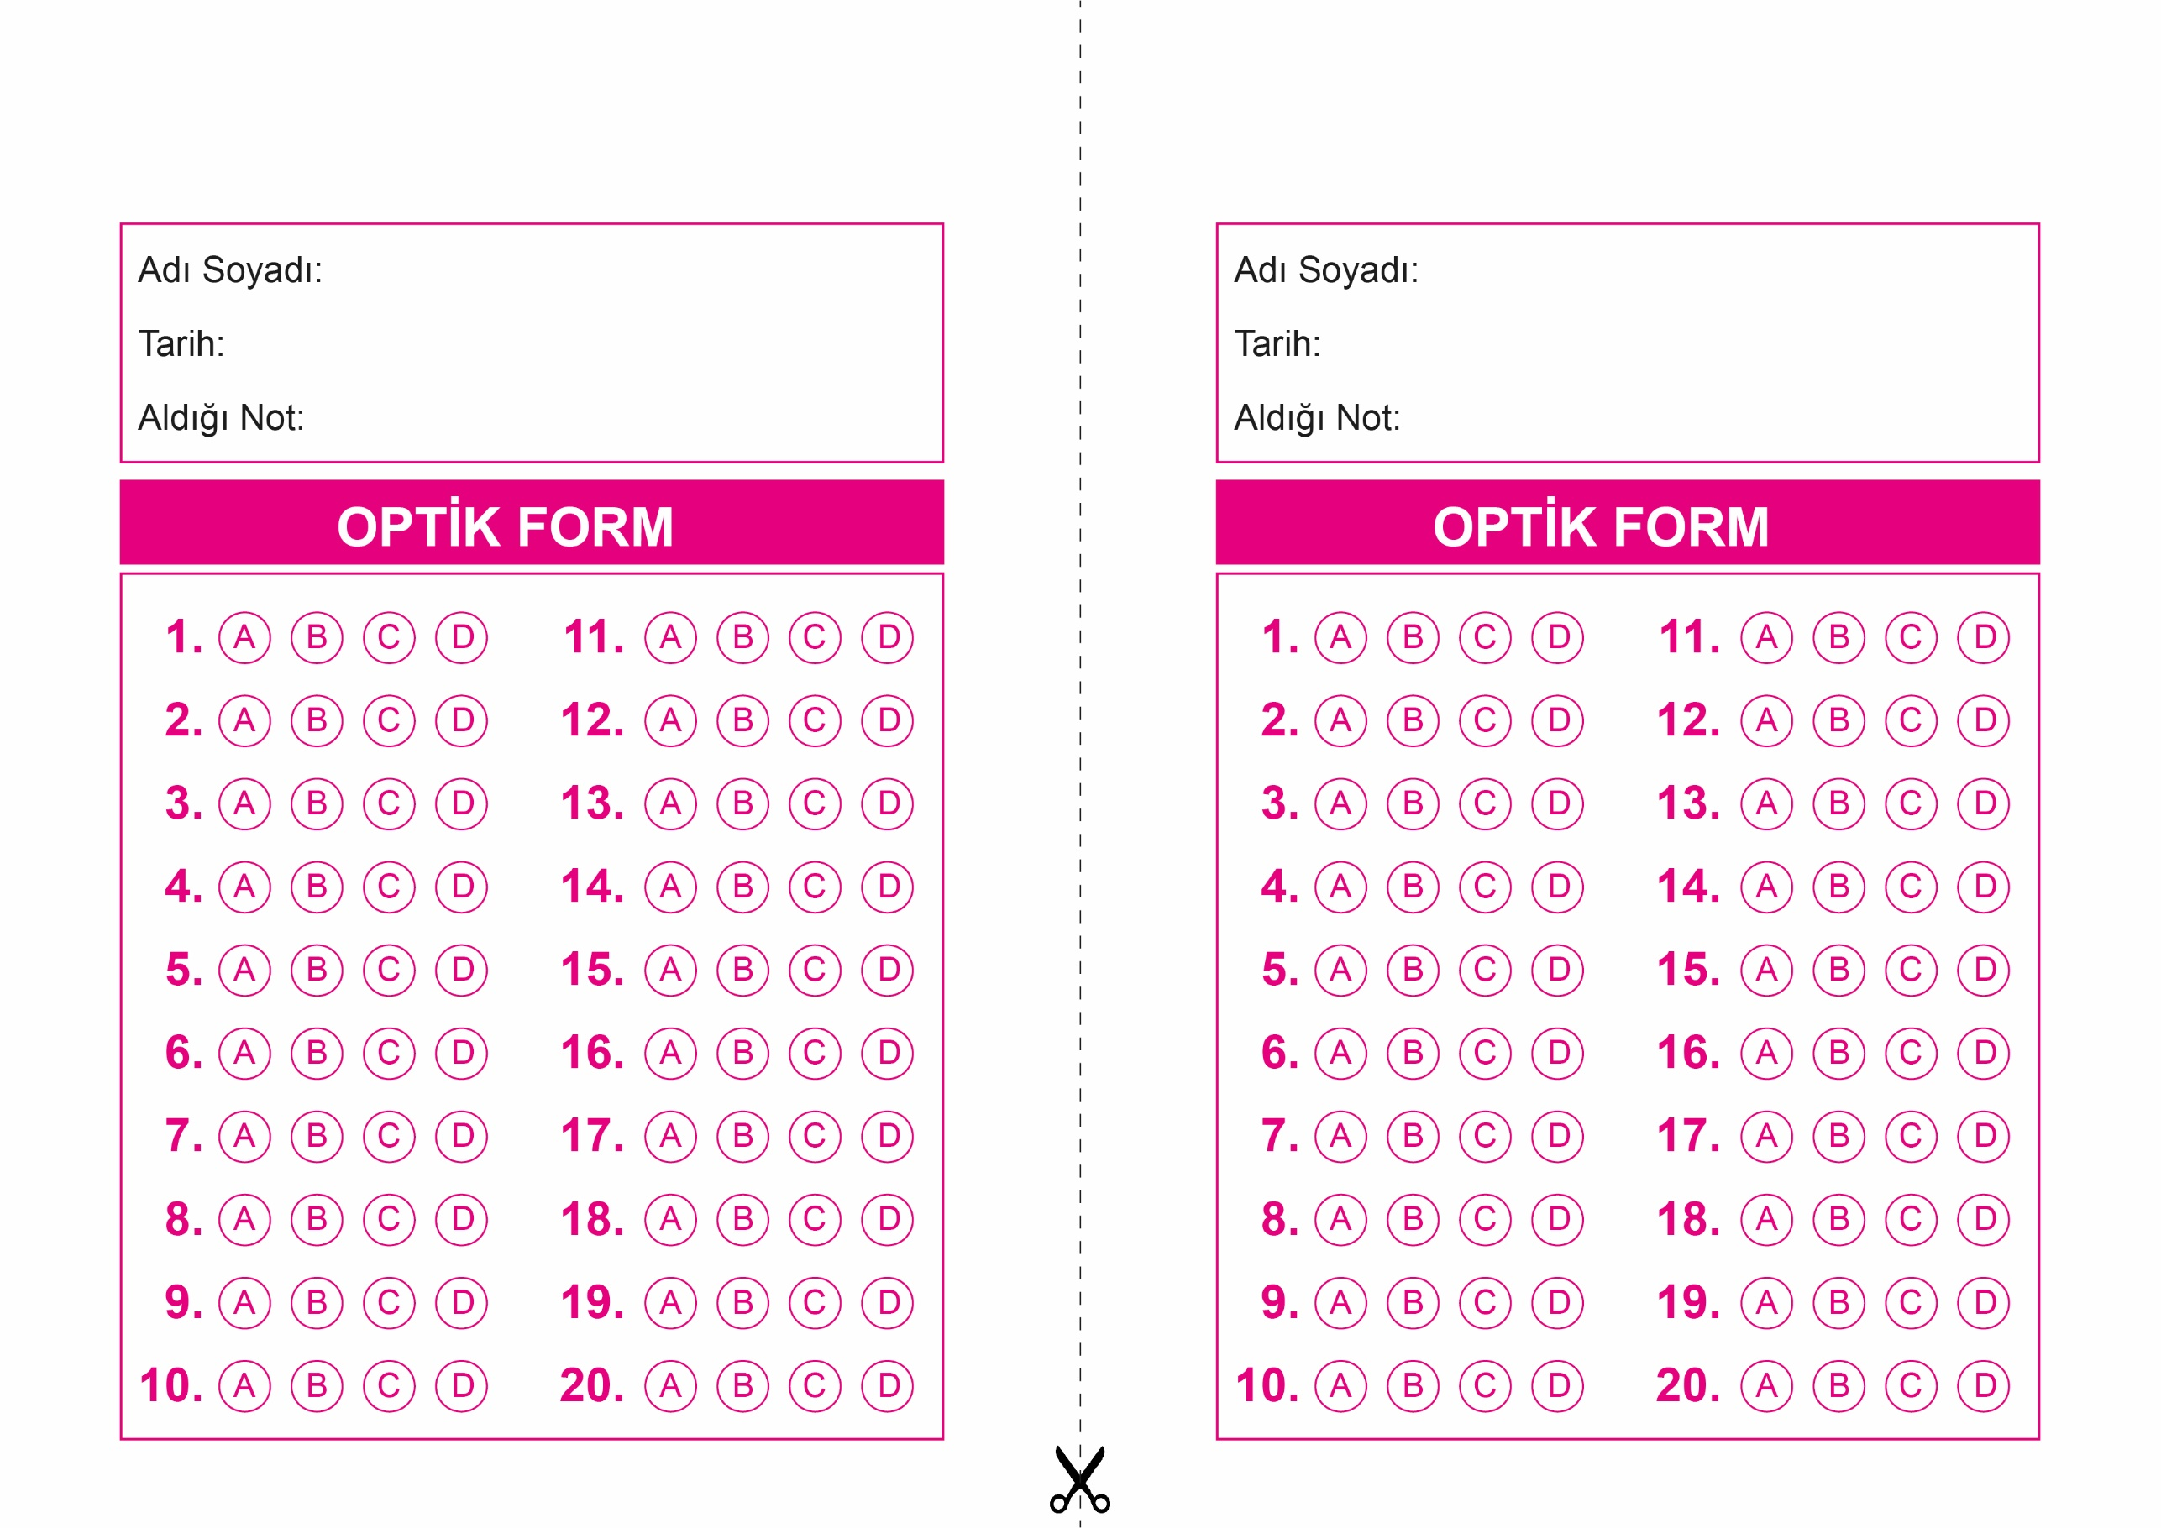

OPTİK FORMU FOTOKOPİ İLE (A4 KAĞIDI) ÇOĞALTTIKTAN SONRA BURADAN KESEBİLİRSİNİZ.

DİN KÜLTÜRÜ VE AHLAK BİLGİSİ

7. Sınıf 1.Dönem 1. Yazılı / Test Sınavı-1

DİN KÜLTÜRÜ VE AHLAK BİLGİSİ

7. Sınıf 1.Dönem 1. Yazılı / Test Sınavı-1

DİN KÜLTÜRÜ VE AHLAK BİLGİSİ

6. Sınıf 2.Dönem 1. Yazılı / Sınav Soruları



**7. SINIF SINAV VE CEVAP ANAHTARI İÇİN TIKLAYINIZ**

